MINISTERSTVO SPRAVEDLNOSTI ČR
Vyšehradská 16, 128 10 Praha 2
Odbor informatiky
BCV solutions s.r.o.
k rukám
Aleše Romana
7. května 1168/70
149 00 Praha 4 – Chodov
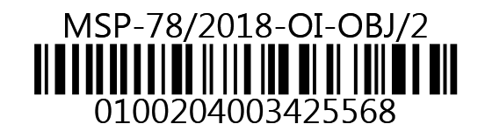
VÁŠ DOPIS č.j.:
ZE DNE:
NAŠE č. j.: | MSP-78/2018-OI-OBJ/2
VYŘIZUJE:
TEL.:
FAX:
E-MAIL:
Praha
Počet listů: 1
Přílohy: 0

Objednávka Czechidm

Vážený pane,

reaguji na Vámi zaslanou cenovou nabídku a objednávám testovací instalaci Identity managementu CzechIdM.
Celková cena objednávky nesmí přesáhnout 119 790,- Kč s DPH
Žádáme o zaslání potvrzení převzetí objednávky na email
Splatnost faktury 30 dnů. Při fakturaci uvádějte naše č. objednávky MSP-78/2018-OI-OBJ/2, bez jeho uvedení bude faktura vrácena zpět.

S pozdravem

Dominik Divák
zástupce náměstka pro řízení sekce

